ENVIRONMENTAL AND SOCIAL POLICY
/
ÇEVRE VE SOSYAL POLİTİKA

Project No / Proje No | P-3242 | Prepared By /Hazırlayan
Project Name / Proje Adı |  | Hitachi Zosen Inova AG  &  Makyol
Istanbul Waste Incineration and Energy Generation Plant
/
İstanbul Atık Yakma ve Enerji Üretim Tesisi
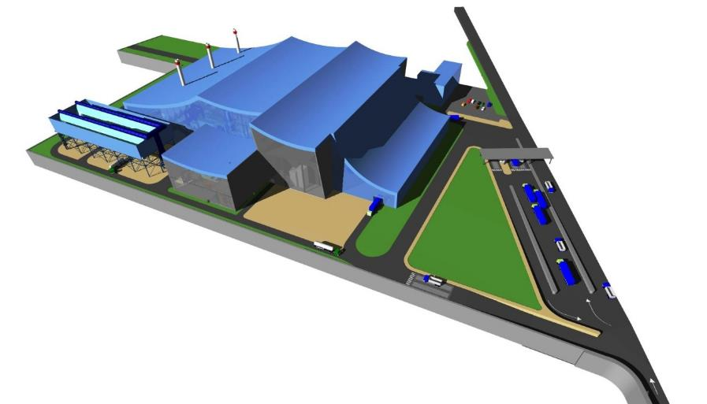
 |  |  | Address of Contracting Entity /  İdarenin Adresi:  İstanbul Büyükşehir Belediyesi Başkanlığı  Kemalpaşa Mahallesi  15 Temmuz Şehitleri Cad. No:5.  34134 Fatih / İstanbul, Türkiye |  |  |  | Site Address/  Saha Adresi:  İBB Atık Yakma ve Enerji Üretim Tesisi  Işıklar Köyü Ege Sokak No:5/1  Kısırmandıra Mevkii  Kemerburgaz - Eyüp / İstanbul, Türkiye
Rev | Created by / Hazırlayan |  |  | Reviewed/Modified by  Kontrol/ Değiştiren | Approved by / Onay | Authorized by / Yetki |  | Comments-Amends  /  Yorumlar - Düzeltmeler
 | (Name , Date)  (Adı-Soyadı, Tarih) |  |  | (Name, Date)  (Adı-Soyadı, Tarih) | (Name, Date)  (Adı-Soyadı, Tarih) | (Name, Date)  (Adı-Soyadı, Tarih)
0.0 | KADİR BOZACI |  |  | ASTRID DE COSSON | KADİR BOZACI | KADİR BOZACI |  | FIRST ISSUE / İLK BASIM
 | 11.06.2020 |  |  | 06.07.2020 | 28.09.2020 | 28.09.2020
1.0
2.0
3.0
Document Type  /  Doküman Türü |  | POLICY  /  POLİTİKA |  |  | ENVIRONMENTAL AND SOCIAL POLICY  /  ÇEVRE VE SOSYAL POLİTİKA

ENVIRONMENTAL AND SOCIAL POLICY | ÇEVRE VE SOSYAL POLİTİKA
Hitachi Zosen Inova Ag ve Makyol İnş. San. Tic. ve Turizm A.Ş Adi. Ort. İşletmesi in carrying out the operation and maintenance activities of IMM EfW Plant on behalf of IMM ISTAÇ A.Ş are committed to achieving high standards of E&S performance. In order to achieve these standards, we adopt a formal E&S management system and will:-  - Consider environmentally and socially responsible behaviour as an obligation for every employee and incorporate this attitude into all our activities;  - Take action to reduce pollution, reduce waste and minimise the consumption of resources to a practicable minimum level and ensure that all E&S issues are appropriately addressed.  - Comply with all applicable E&S legislation, international standards as required by Lenders and any other compliance requirements to which our organisation subscribes which relate to our E&S aspects.  - Communicate constructively with our employees, partners, neighbours and regulators and those who work with us. We will seek input, and ensure that we discuss matters in a transparent way and maintain relationships at various levels.  - Set measurable and achievable E&S targets and objectives to continually improve our E&S performance and review them annually.  - Provide appropriate E&S training to person(s) performing tasks that have the potential to limit E&S impact at our site. | Hitachi Zosen Inova Ag ve Makyol İnş. San. Tic. ve Turizm A.Ş Adi. Ort. İşletmesi, İSTAÇ A.Ş adına İBB AES santralinin işletme ve bakım faaliyetlerini yürütürken çevre ve sosyal performansında yüksek standartları yakalamaya kendini adamıştır.  Bu standartlara ulaşmak için formal bir Çevre ve sosyal yönetim sistemi benimsiyoruz ve şunları yapacağız:-  - Çevresel ve sosyal açıdan sorumlu davranışı tüm çalışanlar için bir yükümlülük olarak görecek ve bu tutumu tüm faaliyetlerimize dahil edeceğiz.  - Kirliliği azaltmak, atığı azaltmak ve kaynak tüketimini uygulanabilir bir minimum seviyeye indirmek için gerekli harekete geçeceğiz ve çevresel ve sosyal sorunların uygun şekilde ele alınmasını sağlayacağız.  - Ç&S boyutlarımız ile ilgili olan uygulanabilir tüm Ç&S Yasal gerekliliklere, kredi kuruluşlarının gerektirdiği uluslararası standartlara ve kuruluşumuzun kabul ettiği diğer gerekliliklere uyacağız.  - Çalışanlarımızla, ortaklarımızla, komşularımızla, yetkili mercilerle ve bizimle çalışanlarla yapıcı şekilde iletişim kuracağız. Farklı görüşler arayıp konuları şeffaf şekilde görüşüp ilişkileri çeşitli seviyelerde tutacağız.  - Ç&S performansımızı geliştirmek için, ölçülebilir ve ulaşılabilir Ç&S amaç ve hedeflerimizi belirleyeceğiz, her yıl gözden geçireceğiz.  - İşletmemizde Çevresel ve Sosyal limitlere etkileri olabilecek faaliyetleri yürüten kişi (ler) için uygun Ç&S eğitimini sağlayacağız.

